|  |  |
| --- | --- |
| UBND TỈNH HÀ NAM  **SỞ GIÁO DỤC VÀ ĐÀO TẠO**  **ĐỀ CHÍNH THỨC**  *(Đề thi gồm 03 trang)* | **KỲ THI CHỌN HỌC SINH GIỎI LỚP 11 THPT CẤP TỈNH**  **NĂM HỌC 2022 - 2023**  **Môn: SINH HỌC**  *Thời gian làm bài*: *180 phút* |

**Câu I. *(3,0 điểm)***

1. Trong quá trình xâm nhập của nước và ion khoáng vào rễ. Giả sử một cây bị thiếu vòng đai Caspari ở rễ. Cây này sẽ:

a. Không có khả năng cố định nitơ.

b. Không có khả năng vận chuyển nước và các chất khoáng lên lá.

c. Không có khả năng kiểm tra lượng nước và các chất khoáng hấp thụ.

d. Có khả năng tạo áp suất rễ cao hơn so với cây khác.

Chọn phương án trả đúng và giải thích.

2. Giải thích tại sao nguyên tố vi lượng chỉ cần liều lượng ít nhưng nếu thiếu nó cây trồng không đạt năng suất cao. Lấy ví dụ.

3. Vì sao phải bón phân hợp lý cho cây trồng? Nêu các căn cứ để xác định bón phân hợp lý cho cây trồng.

**Câu II. *(3,5 điểm)***

1.Nêu đặc điểm các con đường thoát hơi nước của cây? Con đường nào là chủ yếu? Vì sao?

2. Vào những ngày nắng nóng, cây kiểm soát tốc độ mất nước như thế nào? Tại sao hiện tượng đó lại vừa có lợi, vừa có hại cho cây trồng?

3. Trình bày các hiện tượng để chứng minh khả năng hút và đẩy nước một cách chủ động của hệ rễ.

4. Đưa một mô thực vật vào trong dung dịch đường glucôzơ và saccarôzơ với nồng độ lần lượt là 0,05M và 0,03M ở nhiệt độ 250C thì thấy rằng khối lượng và thể tích mô thực vật này không đổi. Hãy xác định áp suất thẩm thấu của các tế bào trong mô thực vật này.

**Câu III. *(2,0 điểm)***

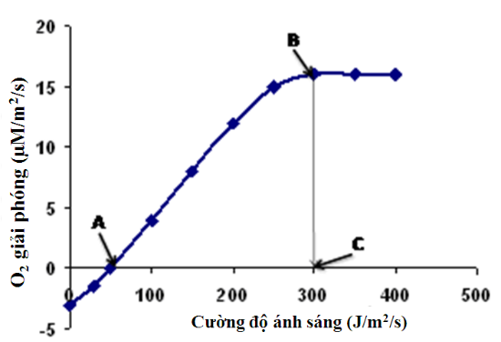

Đồ thị hình bên thể hiện mối tương quan giữa hàm lượng O2 giải phóng và cường độ ánh sáng ở một loài thực vật. Dựa vào đồ thị, hãy cho biết:

1.Các điểm A, B, C là gì?

2.Khi cây sống trong điều kiện cường độ ánh sáng thấp hơn điểm A thì cây sinh trưởng như thế nào?

3.Bằng cách nào xác định được điểm A và điểm C? Giải thích.

**Câu IV. *(2,5 điểm)***

Thí nghiệm sự nảy mầm của hạt được mô tả trong hình dưới đây. Giả sử các hạt đều có sức sống như nhau. Hãy cho biết:

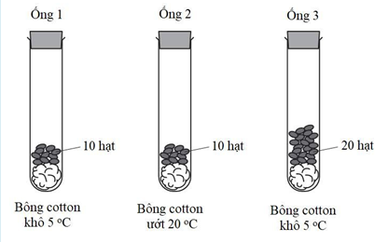

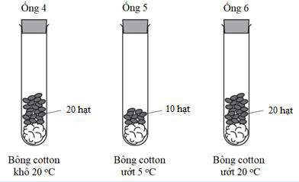

1. Ống nghiệm nào có khả năng nảy mầm?

2. Dự đoán ống nghiệm có lượng CO2 sinh ra nhiều nhất? Vì sao?

3. Người thực hiện thí nghiệm muốn đánh giá sự ảnh hưởng của nhiệt độ lên sự này mầm thì cần so sánh hai ống nghiệm nào? Giải thích.

4. Tại sao trong quá trình bảo quản nông sản, người ta phải khống chế sao cho cường độ hô hấp luôn ở mức tối thiểu?

**Câu V. *(2,5 điểm)***

1. Hãy chỉ ra các đặc điểm cấu tạo thích nghi với chức năng tiêu hóa thức ăn của thú ăn thịt. Trong quá trình tiêu hóa đó, tiêu hóa ở vị trí nào là quan trọng nhất? Vì sao?

2.Nhận xét, giải thích mối tương quan giữa thức ăn với độ dài ruột của loài trâu và loài chó?

**Câu VI. *(2,0 điểm)***

1. Nêu tên hệ tuần hoàn của loài châu chấu. Với hệ tuần hoàn đó, loài châu chấu làm thế nào để thích nghi với đời sống hoạt động tích cực?

2. Nhịp thở và độ sâu hô hấp ở người thay đổi như thế nào trong các trường hợp sau đây? Giải thích cơ chế dẫn đến sự thay đổi đó.

a. Phụ nữ mang thai.

b. Hít phải khí CO.

**Câu VII. *(1,5 điểm)***

1. Trong hô hấp, cá xương có thể lấy được hơn 80% lượng ôxi của nước khi đi qua mang. Ngoài những đặc điểm của bề mặt trao đổi khí mà tất cả các loài sinh vật đều có, cá xương còn có những đặc điểm nào làm tăng hiệu quả trao đổi khí?

2. Sự trao đổi khí ở phế nang của người thực hiện theo cơ chế khuếch tán không cần năng lượng, nhưng vì sao hoạt động hô hấp vẫn tiêu tốn một lượng năng lượng khá lớn của cơ thể?

3.Trong những nhận định sau: nhận định nào đúng, nhận định nào sai. Giải thích.

a. Khi chạy nhanh tới đích, vận động viên không được dừng lại đột ngột mà phải vận động chậm dần đều.

b. Bạn A nói rằng: "Cá thoi loi có thể sống được cả trong nước và trên cạn".

**Câu VIII**. ***(1,5 điểm)***

Cho các hiện tượng sau :

(1) Rễ cây mọc hướng về nguồn dinh dưỡng.

(2) Hoa dạ lan hương nở về đêm.

(3) Thân cây mọc uốn cong lên trên.

(4) Vận động khép, xòe lá của cây hoa phượng.

(5) Ở cây hướng dương, hoa hướng về phía ánh sáng mặt trời.

Các hiện tượng trên thuộc hình thức cảm ứng nào ở thực vật. So sánh các hình thức đó.

**Câu IX. *(1,5 điểm)***

Trong một nghiên cứu sử dụng phân đạm (chứa nitơ) trồng rau cải mỡ xanh theo hướng VietGAP, năng suất và chất lượng rau ở các công thức thí nghiệm với liều lượng và thời gian bón như sau:

|  |  |  |  |
| --- | --- | --- | --- |
| **Công thức thí nghiệm** | | **Năng suất (tấn/ha)** | **Hàm lượng nitrate trong rau (mg/kg)** |
| **Liều lượng**  **(kg N/ha)** | **Thời gian bón phân lần cuối**  **(ngày trước thu hoạch)** |
| 0 |  | 16,24 | 178 |
| 30 | 5 | 20,67 | 493 |
| 30 | 12 | 20,17 | 250 |
| 60 | 5 | 23,41 | 664 |
| 60 | 12 | 25,12 | 347 |
| 90 | 5 | 24,15 | 749 |
| 90 | 12 | 25,22 | 651 |
| 120 | 5 | 24,95 | 1081 |
| 120 | 12 | 26,73 | 835 |

*(Theo Nguyễn Cẩm Long (2014). Nghiên cứu các biện pháp kĩ thuật sản xuất cải xanh an toàn theo hướng VietGAP ở tỉnh Quảng Bình. Luận án Tiến sĩ, Trường ĐH Huế. Trang 114 - 117.)*

Biết giới hạn cho phép hàm lượng nitrate () trong rau cải: ≤ 500 mg/kg. Hãy cho biết:

1. Liều lượng phân đạm ảnh hưởng đến năng suất rau cải mỡ xanh như thế nào? Giải thích.

2. Thời gian bón phân đạm lần cuối trước thu hoạch ảnh hưởng đến chất lượng rau cải mỡ xanh (dư lượng nitrate trong rau) như thế nào? Giải thích.

3. Nên lựa chọn liều lượng và thời gian bón phân đạm như thế nào để đạt hiệu quả cao nhất với mục tiêu năng suất cao và rau an toàn? Giải thích.

**--- HẾT---**

Họ và tên thí sinh:………………………………….Số báo danh:...................................

Người coi thi số 1……………………………Người coi thi số 2……………......................